المسؤولية الاجتماعية للشركات و دورها في حماية المستهلك
أ.صادق زهراء أ.سليماني الياس
جامعة بشار
مقدمة:
عرف نشاط منظمات الأعمال عدة تغيرات جوهرية لعبت دورا كبيرا في تغيير النظرة السابقة لأهداف المنظمات و لا سيما بعد الخمسينات، حيث توجب على هذه الأخيرة الالتزام المستمر بالعمل بشكل أخلاقي وتحقيق العديد من الأهداف الاجتماعية وفي مقدمتها تحسين نوعية السلع والخدمات المقدمة للمجتمع مع المحافظة على البيئة والاستخدام الأمثل للموارد الطبيعة ومصادر الطاقة، وكذا توفير فرص عمل متساوية لأفراد المجتمع، والسعي نحو تلبية احتياجات المستهلك وهذا ما أطلق عليه المسؤولية الاجتماعية للمنظمات فنجم عن ذلك ظهور حركة حماية المستهلك. و عليه جاءت هذه الورقة البحثية لنستعرض فيها المسؤولية الاجتماعية و مدى مساهمتها وتعزيزها لحماية المستهلك التي يفترض ان تكون عليها الشركات في تعاملها مع المستهلك.
أولا:مفهوم المسؤولية الاجتماعية و أبعادها
تطور مفهوم المسؤولية الاجتماعية بشكل ملحوظ منذ أن بدأ يأخذ مكانا عام 1950، حتى أصبح يظهر جليا في العقد الأخير، مع النقد المستمر الحاصل لمفهوم تعظيم الأرباح فقد ظهرت بوادر لأن تتبنى المنشآت دورا أكبر تجاه المستهلك و البيئة التي تعمل فيها. بحيث بدأت الشركات في إظهار مسؤولياتها الاجتماعية بشكل أكثر جدية في إدارة إستراتيجياتها و التقارير الاجتماعية لأصحاب المصالح.
- مفهوم المسؤولية الاجتماعية:
يعرف مجلس الأعمال العالمي للتنمية المستدامة المسؤولية الاجتماعية بأنها: الالتزام المستمر من قبل مؤسسات الأعمال بالتصرف أخلاقيا و المساهمة في تحقيق التنمية الاقتصادية و العمل على تحسين نوعية الظروف المعيشية للقوى العاملة و عائلاتهم، إضافة إلى المجتمع المحلي و المجتمع ككل.
كما عرف البنك الدولي المسؤولية الاجتماعية للشركات على أنها التزام أصحاب النشاطات التجارية بالمساهمة في التنمية المستدامة من خلال العمل مع موظفيهم و عائلاتهم و المجتمع ككل لتحسين مستوى معيشة الناس بأسلوب يخدم التجارة و يخدم التنمية في آن واحد.
أما الغرفة التجارية العالمية عرفت المسؤولية الاجتماعية على أنها جميع المحاولات التي تساهم في تطوع الشركات لتحقيق تنمية بسبب اعتبارات أخلاقية و اجتماعية. و بالتالي فإن المسؤولية الاجتماعية تعتمد على المبادرات الحسنة من الشركات دون وجود إجراءات ملزمة قانونيا. فالمسؤولية الاجتماعية تعني تصرف الشركات بشكل يتسم بالمساءلة أمام كل من الموظفين، العملاء والحكومة والشركاء و المجتمعات و البيئة و الأجيال القادمة.
- أبعاد المسؤولية الاجتماعية:

تتخلف وجهات نظر الكتاب و الباحثين في محاولة تحديد أبعاد المسؤولية الاجتماعية، فوضعوا لها مسميات متباينة، و لكن تحدد في أربع أبعاد تمثلت في:
- المسؤولية الإنسانية: أي أن تكون المنظمة صالحة، و أن تعمل على الإسهام في تنمية و تطوير المجتمع، و أن تعمل على تحقيق نوعية الحياة.
- المسؤولية الأخلاقية: بمعنى أن تكون المنظمة مبنية على أسس أخلاقية، و أن تلتزم بالأعمال الصحيحة، و أن تمتنع عن إيذاء الآخرين.
- المسؤولية القانونية: أي أن المنظمة يجب أن تلتزم بإطاعة القوانين، وأن تكسب ثقة الآخرين من خلال التزامها بتنفيذ الأعمال الشرعية و عدم القيام بالأعمال المخلة بالقانون.
- المسؤولية الاقتصادية: ويقصد بها إن تكون المنظمة نافعة و مجدية اقتصاديا، و أن تحاول جاهدة توفير الأمان للآخرين.

ثانيا:مفهوم حماية المستهلك
- تعريف حركة حماية المستهلك:
إن هذه الحركة ظهرت في العالم الغربي كنتيجة، لكونها مصدر الثورة الصناعية التي شهدها العالم بأسره، وما نجم عنها من تطورات مختلفة سواء كانت على صعيد الإنتاج أو التسويق. ويحدد البعض تاريخ نشوء هذه الحركة في بدايات عام 1900 عندما حصل ارتفاع واضح في أسعار السلع المقدمة للمستهلك. مما أوجب أن يعتمد المستهلكون صيغا أخرى في التعامل مع منظمات الأعمال وبما يكفل حصولهم على السلع التي اعتادوا عليها.
وكانت المرحلة الثانية في عام1930، حيث أخذت الحركة ملامح أوضح و بالأخص عقب الأزمة الاقتصادية الحادة التي شهدها العالم. وأبرزت الضعف الكبير للمستهلكين حيال إشباع حاجاتهم من السلع والخدمات، ومحدودية قدراتهم الشرائية. وتعاظمت بشكل اكبر في أعقاب عام 1940 عندما زادت حالة المستهلكين سوءا كنتيجة لأثار الحرب العالمية الثانية، وما انعكس عليهم من خسائر كبيرة وصعوبة متنامية في الحصول على السلع.
ويحدد البعض الأخر عام 1950 بأنه التاريخ الحديث لنشأة الحركة الاستهلاكية في العالم الغربي.بظهور قوى اجتماعية مختلفة، للحد من التأثيرات السلبية والناجمة من أداء منظمات الأعمال المختلفة تجاه المستهلكين، والعمل على حمايته، والحد من الأضرار التي تصيبه. ولكن الغالبية تتفق على أن عام 1962 هو البداية الرسمية لنشأة الحركة الاستهلاكية والذي تمثل بالرسالة التي تقدم بها الرئيس الأمريكي آنذاك جون كندي والتي عرفت بـ ''قائمة حقوق المستهلك'' .
تعرف الحركة الاستهلاكية بأنها حركة اجتماعية تهدف إلى تثبيت حقوق الأفراد والمستهلكين وتذكير بعض المسوقين بمسؤوليتهم الاجتماعية وعدم إهمالها. فالتعريف يركز على حقوق الأفراد جميعا والتذكير لبعض المسوقين بعدم تناسي مسؤوليتهم الاجتماعية تجاه المستهلك بخاصة وأفراد المجتمع عامة. كما عرفت أيضا بأنها التعبير عن مقدار التأثير الذي تمارسه تجاه تحقيق الضغط على منظمات الأعمال نحو إعادة تصحيح السلوك والأداء اللاأخلاقي في الأعمال والتعريف هذا يركز على الأداء و السلوك الخاطئ لمنظمات الأعمال ووجوب ممارسة الضغط تجاه ذلك.
وعرفت أيضا '' قوة المجتمع المرتبطة مع البيئة الخارجية والمصممة لمساعدة المستهلك من خلال الجهود القانونية والأخلاقية والاقتصادية والموجهة نحو تصرفات منظمات الأعمال''.
والتعريف هذا يركز على وجود قوى خارجية مرتبطة بالمجتمع من شانها أن تمارس الضغط والتأثير على منظمات الأعمال لصالح المستهلك وحمايته من السلوك المتحقق لمنظمات الأعمال والمعبر عنه بسلع منتجة أو خدمات مقدمة. ومن خلال اعتماد التأثير الأخلاقي والاقتصادي وقوة القانون، التي تمتلكها الدولة. وبهذا الصدد وفي دراسة أجريت من قبل مجلة H.B.R في عام1974 حول المهام الرئيسية التي تضطلع بها الدولة في تحقيق مسؤوليتها الاجتماعية تبين أن حماية المستهلك من عمليات الخداع والتحايل التي يتعرض لها من قبل الباعة قد احتلت الأولوية من بين واجباتها تجاه تحقيق المسؤولية الاجتماعية .
- أهداف حماية المستهلك:
تركز حركة حماية المستهلك على الدفاع عن المستهلك حيث تعتمد على المعالجات الوقائية والحد من تأثيرها المباشر عليه، وذلك من خلال حمايته من عمليات الخداع و الغش والتضليل التي تمارس في مختلف العمليات و الأنشطة الإنتاجية و التسويقية في الشركات، وكشف المخاطر الناجمة عن استخدام المنتجات المختلفة.
وعليه فان حركة حماية المستهلك كانت دائما ترتبط مع المشاكل الحاصلة في السوق وانعكاسها على المستهلك و المجتمع. وبالتالي فان أهداف حركة حماية المستهلك:
- حماية المستهلك تجاه أساليب الخداع والتضليل والحيف الذي يصيبه جراء الطرق المختلفة والمعتمدة في مجال البيع، وسواء كان ذلك من قبل المنتجين أو الوسطاء.
- التعهد بالالتزام بحقوق المستهلك وحمايته من التلاعب الحاصل في السلع التي يحتاجها.
- تقديم المساعدة لذوي الدخل المنخفض والمعوزين بشكل خاص من عوائل المجتمع في الحصول على السلع الأساسية التي يحتاجونها.
- التعاون مع منظمات الأعمال في تقديم المعلومات المتعلقة بالمستهلك والتي يتعذر على تلك المنظمات من الحصول عليها بسبب محدودية قدراتها في الاتصال الواسع والمعمق مع المستهلكين.
- مساعدة المستهلك في الحصول على ما يحتاجه في ظل التعقيد الكبير الذي تشهده الأسواق من جراء تعدد وتنوع السلع الموجودة في السوق.
هذه الأهداف لم تعد هي نهاية المطاف لهده الحركة بل أصبحت جزءا من أبعاد مختلفة أخرى برزت في أنشطة الحركة ومسؤوليتها. حيث أصبح التغير الحاصل في اتجاهات المستهلكين والقيم التي يحملونها والمرتبطة بالمنتجات والبيئة، مجالات جديدة لعمل الحركة. فضلا عما أفرزته من تأثيرات سياسية امتدت إلى عموم المجتمع كنتيجة لتأثيرها الحاصل على اكبر شريحة من المجتمع. و بالتالي فإنها ستساعد في زيادة مساهمة المستهلكين في تعزيز وتحقيق السياسة العامة، وذلك من خلال زيادة إدراكهم وتحسسهم لمواطنتهم وتفاعلهم مع النظام الاقتصادي القائم. أي أنها تساهم في تحقيق الوعي الاجتماعي وبما يتفق مع الاتجاهات العامة للدولة في المجالات و الأنشطة الاقتصادية المختلفة.
ثالثا: المسؤولية الاجتماعية و حماية المستهلك
- الأطراف المسؤولة عن حماية المستهلك:
- الحكومات:
منذ أن تنامت الحركات التي تتكفل بمهمة حماية المستهلك والدفاع عن مصالحه زاد دور الحكومات في الدول المختلفة في لعب أدوار هامة تصب في تجسيد هذا الهدف من خلال:
- ضمان حقوق مواطنيها في الحصول على البيانات والمعلومات دون تضليل.
- ضمان حق المواطن في الاستماع إلى انشغالاته وانتقاداته...الخ؛
ويتم التكفل بهذه القضايا وغيرها التي تصب في حماية المستهلك من خلال تفعيل عمل الأجهزة الحكومية التالية:
أ- الأجهزة القانونية في الوزارات: وهي ذات العلاقة بموضوع الحماية، والتي تتولى الإشراف على وضع وصياغة القرارات التي تكفل حماية المستهلك، وإجراءاتها الخاصة في حالة حدوث إخلال بهذه الحماية.
ب- الأجهزة الإشرافية والرقابية: وهي التي يتجسد دورها في عملية الإشراف والرقابة تجاه موضوع الإخلال بحماية المستهلك؛ حيث يمتد مجال عملها إلى رقابة الممارسات التسويقية للمنتجين والبائعين والموزعين، بالإضافة إلى الاضطلاع بدور الإشراف على إجراء بحوث التسويق والمتضمنة لمجالات: السوق، المستهلكين، الأسعار، الترويج، والتوزيع.
كما يمتد الدور الرقابي لهذه الأجهزة إلى كل ما يرتبط بعملية التبادل مثل كفاية الضمانات الممنوحة للمستهلك، وجودة المنتجات المباعة، وصلاحيتها للاستعمال....الخ.
ج- الأجهزة القضائية: ويتمثل دورها في مسألة الفصل في القضايا المتعلقة بحماية المستهلك.
- الأفراد.
يلعب الأفراد سواء أكانوا أفرادا أم جماعات دورا هاما في تفعيل الحماية من منطلق أنهم أصحاب المصلحة الأولى؛ ويمكن لعب هذا الدور الفعال في الحماية من خلال التنظيمات المختلفة التي يعملون ضمنها، مما يتيح كشف الممارسات التسويقية التي تقود إلى الإخلال بحماية المستهلك.

- جمعيات حماية المستهلك.
إذا أردنا أن نحلل دور جمعيات حماية المستهلك في هذا المجال فيمكن القول أن هذه الجمعيات تلعب دورا هاما في حماية المستهلك وهذا من خلال القيام بمجموعة من المهام مثل ربط قضايا المستهلك بظروف المجتمع للتعرف على الطاقات، حث ودفع المؤسسات الرسمية والهيئات المتخصصة إلى سن قوانين تحمي المستهلك، التوعية ونشر ثقافة الاستهلاك، والتركيز على القضايا التي تحظى بأكبر اهتمام لدى المجتمع وهي: الغذاء، تلوث الهواء، الاتصالات، التدخين....الخ.
- أجهزة الإعلام.
تؤدي أجهزة الإعلام بمختلف أنواعها دورا في حماية المستهلك، من خلال توعية المجتمع فيما يخص حقوقه ومصالحه، إضافة إلى دفاعها عن هذه الحقوق من منطلق أنها تدخل ضمن القضايا الاجتماعية، حيث نجد أن البرامج الإعلامية تهدف إلى المساهمة في معالجة مثل هذه القضايا الحساسة بالنسبة للمجتمع ككل عن طريق توعية المستهلكين بما يتيح لهم إدراك حقوقهم وواجباتهم.
- المسؤولية الاجتماعية و حماية المستهلك:
عرفت المسؤولية الاجتماعية في البداية بكونها إلتزاماً أخلاقياً وسلوكياً مقبولاً تبتعد من خلالة منظمة الأعمال عن ممارسة أي نشاط يؤثر سلباً على مصلحة المستهلك أو باقي فئات المجتمع. ثم تطور المفهوم ليعبر عن استراتيجيات وسياسات وإجراءات وأفعال تحقق أهداف مختلف الفئات بتحقيق سعادة المجتمع ورفاهيته كهدف مركزي لجميع منظمات الأعمال. وبعد ذلك أصبحت المسؤولية الاجتماعية في مجال التسويق شاملة مجمل الالتزامات التي تتعهد بها المنظمة في تقديم ما يرغبه المستهلك و تلبية حاجاته و رغباته و انسجاما مع القيم المشتركة بينها والتي تصب في النهاية بتحقيق حماية المستهلك و رفاهية المجتمع واستمرار عمل المنظمة وما تحقق من عوائد مربحة.
و الشكل (1) الموالي يوضح التقارب و التفاعل بين منظمات الأعمال و المجتمع و الزبائن في ظل المسؤولية الاجتماعية لحماية المستهلك.
شكل(01):العلاقة المتبادلة بين المجتمع و منظمات الأعمال و الزبائن

المجتمع بفئاته المختلفة: تحقيق الرفاهية السعادة و الأخذ بنظر الاعتبار مصالح المجتمع.

منظمات الاعمال: الاهتمام بتطوير المنظمة و الاستمرار في تحقيق أهداف متجددة يأتي في مقدمتها تحقيق الأرباح
الزبائن:مستهلكين حاليين ومحتملين، اشباع حاجاتهم المتطورة و المتجددة

المصدر:طاهر الغالبي،صالح العامري،المسؤولية الاجتماعية و أخلاقيات الأعمال (الأعمال و المجتمع)،الأردن، دار وائل للطباعة و النشر و التوزيع ، 2005، ص 245.
يمكن القول ان بلورت فكرة المسؤولية الاجتماعية وكذا حماية المستهلك مرهون بعمل مجموعة من الاجهزة أو الأطراف المعنية أو القائمة على المراقبة والمتابعة لكافة نشاطات الشركات و كذا نوعية المستهلك، لذا فإن عمل كل جهاز مرتبط ارتباطا وثيقا بعمل الجهاز الأخرى و كل هذه الأعمال تنصب في صالح المستهلك وفق مبادئ المسؤولية الاجتماعية لتحميه من الأعمال اللاأخلاقية لبعض شركات قطاع الأعمال كما هو موضح في الشكل(2)، فتعمل الأجهزة القانونية للوزارات وكذا أجهزة القضاء على المتابعة القانونية للشركات في حالة وجود تجاوزات من هذه الأخيرة. كما تعمل جمعيات حماية المستهلك، أجهزة الإعلام، الأفراد، والأجهزة الإشرافية والرقابية على متابعة و مراقبة الشركات و تسليط الضوء على كافة أعمالها ومدها ببعض التجاوزات التي ترى هذه الأجهزة أنها تشكل ضررا على المستهلك لكي تتجنب القيام بها. و في حالة عدم إصغاء هذه الشركات تقوم الأجهزة المسؤولة باللجوء للأجهزة القضائية. ومن جهة أخرى تعمل باستمرار كافة الأجهزة المسؤولة عن حماية المستهلك بترشيد سلوك المستهلك الغير رشيد و كذا توعية المستهلك الرشيد.
الشكل (2):نموذج دور المسؤولية الاجتماعية في حماية المستهلك
المسؤولية الاجتماعية
الأجهزة القانونية
الأجهزة القانونية في الوزارات
الأفراد
الأجهزة القضائية
أجهزة الإعلام
جمعيات حماية المستهلك
الشركات
المستهلك الرشيد
المستهلك الغير رشيد
الرقابة الداخلية
المتابعة القانونية
متابعة و رقابة
توعية
توعية لترشيد الاستهلاك
تلبية حاجات و رغبات
تغدية عكسية
ترشيد
تلبية حاجات و رغبات
تغدية عكسية

المصدر: من إعداد الباحثين
و من أجل تدعيم و توضيح ما ذكر سالفا تم القيام بعملية استطلاع لرأي عينة من موظفي بعض الشركات الجزائرية لولاية بشار من خلال ملئ الاستبيان الذي يتضمن 12 عبارة تربط بين المسؤولية الاجتماعية وحماية المستهلك كما هو موضح في الجدول (1)، وباستخدام أسلوب العينة العشوائية البسيطة المناسبة في مثل هذه الدراسات السلوكية و ذلك لأسباب منها أن حجم مجتمع الدراسة كبير، قمنا بتوزيع 120 استمارة على 120 عامل من شركات مختلفة (دون ذكر لأسمائها) بولاية بشار، إلا أننا استرجعنا فقط 84 استمارة وحذفنا منها 5 استمارات تم ملؤها بطريقة خاطئة. وبالتالي مجموع الاستمارات المجاب عليها بطريقة صحيحة هو 79 استمارة.
الجدول (1): استطلاع رأي عينة من موظفي بعض الشركات الجزائرية (ولاية بشار)
العبارات | الموقف | رأي العينة (الشركات)
المسؤولية الإجتماعية و حماية المستهلك
الاهتمام بالسلوك الأخلاقي للمنظمة و عدم خرق قواعد العمل. | - موافق
الاهتمام بالسلوك الأخلاقي للمنظمة و عدم خرق قواعد العمل. | - غير موافق
تقديم المنتجات بأسعار و نوعيات مناسب. | - موافق
تقديم المنتجات بأسعار و نوعيات مناسب. | - غير موافق
الاعلانات الموجهة للعملاء صادقة. | - موافق
الاعلانات الموجهة للعملاء صادقة. | - غير موافق
تقديم منتجات صديقة للعملاء و آمنة لهم. | - موافق
تقديم منتجات صديقة للعملاء و آمنة لهم. | - غير موافق
تقديم ارشادات واضح بشأن استخدام المنتوج. | - موافق
تقديم ارشادات واضح بشأن استخدام المنتوج. | - غير موافق
الالتزام بمعالجة الاضرار التي تحدث بعد البيع و تطوير مستمر للمنتجات. | - موافق
 | - غير موافق
الاهتمام بحقوق المستهلك و حمايته و حماية بيئته. | - موافق
الاهتمام بحقوق المستهلك و حمايته و حماية بيئته. | - غير موافق
تعمل جمعيات حماية المستهلك على تحسيس الشركة بالمسؤولية الاجتماعية في كافة أعمالها. | - موافق
 | - غير موافق
توافق على العمل في شركة تعمل بمبادئ المسؤولية الإجتماعية. | - موافق
توافق على العمل في شركة تعمل بمبادئ المسؤولية الإجتماعية. | - غير موافق
تحس أن عملك يتم وفق مبادئ أخلاقية و اجتماعية. | - موافق
تحس أن عملك يتم وفق مبادئ أخلاقية و اجتماعية. | - غير موافق
توافق على مبدأ حماية المستهلك. | - موافق
توافق على مبدأ حماية المستهلك. | - غير موافق
المستهلك يمثل لك مصدر لجني الأموال فقط. | - موافق
المستهلك يمثل لك مصدر لجني الأموال فقط. | - غير موافق
المصدر:من إعداد الباحثين
و عليه استخدامنا برنامج الحزمة الإحصائية للعلوم الاجتماعية Statistical Package for Social Sciences- SPSS Ver.17 في تحليل البيانات التي تم جمعها، و النتائج موضحة في الجدول (2) التالي:

الجدول (2): نتائج استطلاع رأي عينة من موظفي بعض الشركات الجزائرية (ولاية بشار)
- 79 عامل-

العبارات | الموقف | رأي العينة (الشركات)
المسؤولية الإجتماعية و حماية المستهلك |  | التكرار | النسبة المئوية
الاهتمام بالسلوك الأخلاقي للمنظمة و عدم خرق قواعد العمل. | - موافق | 65 | 82%
الاهتمام بالسلوك الأخلاقي للمنظمة و عدم خرق قواعد العمل. | - غير موافق | 14 | 18%
تقديم المنتجات بأسعار و نوعيات مناسب. | - موافق | 60 | 76%
تقديم المنتجات بأسعار و نوعيات مناسب. | - غير موافق | 19 | 24%
الاعلانات الموجهة للعملاء صادقة. | - موافق | 43 | 54%
الاعلانات الموجهة للعملاء صادقة. | - غير موافق | 36 | 46%
تقديم منتجات صديقة للعملاء و آمنة لهم. | - موافق | 48 | 61%
تقديم منتجات صديقة للعملاء و آمنة لهم. | - غير موافق | 31 | 39%
تقديم ارشادات واضح بشأن استخدام المنتوج. | - موافق | 57 | 72%
تقديم ارشادات واضح بشأن استخدام المنتوج. | - غير موافق | 22 | 28%
الالتزام بمعالجة الاضرار التي تحدث بعد البيع و تطوير مستمر للمنتجات. | - موافق | 47 | 59%
 | - غير موافق | 32 | 41%
الاهتمام بحقوق المستهلك و حمايته و حماية بيئته. | - موافق | 77 | 97%
الاهتمام بحقوق المستهلك و حمايته و حماية بيئته. | - غير موافق | 02 | 03%
تعمل جمعيات حماية المستهلك على تحسيس الشركة بالمسؤولية الاجتماعية في كافة أعمالها. | - موافق | 59 | 75%
 | - غير موافق | 20 | 25%
توافق على العمل في شركة تعمل بمبادئ المسؤولية الإجتماعية. | - موافق | 72 | 91%
توافق على العمل في شركة تعمل بمبادئ المسؤولية الإجتماعية. | - غير موافق | 07 | 09%
تحس أن عملك يتم وفق مبادئ أخلاقية و اجتماعية. | - موافق | 67 | 85%
تحس أن عملك يتم وفق مبادئ أخلاقية و اجتماعية. | - غير موافق | 12 | 15%
توافق على مبدأ حماية المستهلك. | - موافق | 78 | 99%
توافق على مبدأ حماية المستهلك. | - غير موافق | 01 | 01%
المستهلك يمثل لك مصدر لجني الأموال فقط. | - موافق | 34 | 43%
المستهلك يمثل لك مصدر لجني الأموال فقط. | - غير موافق | 45 | 57%
المسؤولية الاجتماعية تساهم في حماية المستهلك | - موافق | 59 | 75%
المسؤولية الاجتماعية تساهم في حماية المستهلك | - غير موافق | 20 | 25%
المصدر:من إعداد الباحثين

من خلال النتائج الموضحة في الجدول(2) و الأشكال الموضحة في الملحق، نلاحظ أنه 99% من موظفي الشركات يوافقون على مبدأ حماية المستهلك، كذلك 97% من منهم يهتمون بحقوق المستهلك و حمايته و حماية بيئته، بالإضافة إلى ذلك فنسبة 91% من موظفي الشركات يوافقون على العمل في شركة تعمل بمبادئ المسؤولية الاجتماعية، و هذا منطقي لأن 85% منهم يحسون أن عملهم يتم وفق مبادئ أخلاقية و اجتماعية وهذا راجع إلى أن 82% منهم يرون أن الشركة تهتم بالسلوك الأخلاقي و عدم خرق قواعد العمل. ومن جهة أخرى نلاحظ أن 76% من الموظفين يوافقون على أن شركاتهم تقدم منتجات بأسعار و نوعيات مناسبة، و 72% يوافقون على أن الشركة تقدم ارشادات واضحة بشأن استخدام المنتوج، و بالتالي نلاحظ أن النسب المرتفعة لآراء موظفي هذه الشركات يوضح لنا مدى اتباع الشركات محل الدراسة لمبادئ المسؤولية الاجتماعية و درجة وعيها بضرورة حماية المستهلك، وعليه فإن نسبة 75% من الموظفين في هذه الشركات يربطون بين مبادئ المسؤولية الاجتماعية بحماية المستهلك.
إذن نستنتج أنه:
- توجد علاقة واضحة بين مبادئ المسؤولية الاجتماعية و دورها في حماية المستهلك.
- الاهتمام بالسلوك الاخلاقي للشركة والاجتماعي يؤدي الى تقديم منتجات صديقة للعملاء والبيئة.
- دور جمعيات حماية المستهلك يشكل الركيزة الاساسية التي ترتكز عليها مبادئ المسؤولية الاجتماعية.
- غيرت المسؤولية الاجتماعية نظرت الشركات اتجاه المستهلك حيث لم يعد مصدر لجني الاموال فقط وانما اصبحت الشركات تطمح لبناء صورة ذهنية من خلال كسب رضاه وولائه.

خاتمة:
يعد المستهلك في قمة هرم اهتمامات أي تنظيم في قطاع الأعمال، وأصبح الجميع يسعى إلى إرضاءه وتلبية رغباته من خلال تبني المسؤولية الاجتماعية حيث تعمل هذه الاخيرة على ترشيد الاستهلاك ومن تم الحد من الاستهلاك العشوائي، وتعد حلقة الوصل بين المستهلك والمنظمة، فالمستهلك هو صاحب الريادة انطلاقا من شعار " الزبون على حق دائما " مع الأخذ بعين الاعتبار الجوانب الاخلاقية والاجتماعية، حيث يجب على المنظمات أن تسعى لإرضاء الزبون مع فقد عملية بيع مربحة للشركة على أن تكسب أرباحا من عملية بيع مع فقد رضا الزبون.
- ملاحق -
الشكل (3):الاهتمام بالسلوك الأخلاقي للمنظمة و عدم خرق قواعد العمل
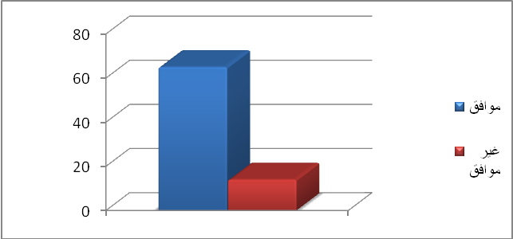
الشكل(4): تقديم المنتجات بأسعار و نوعيات مناسب
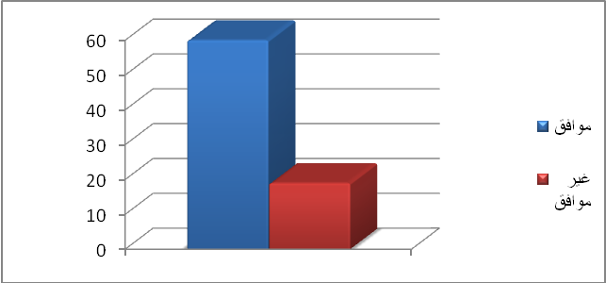
الشكل(5):الاعلانات الموجهة للعملاء صادقة
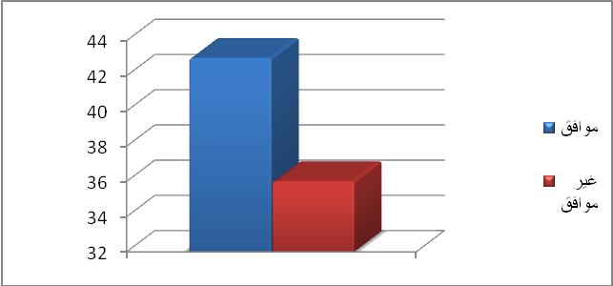
الشكل(6):تقديم منتجات صديقة للعملاء و آمنة لهم
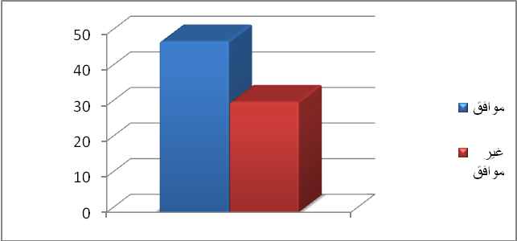
الشكل(7):تقديم ارشادات واضح بشأن استخدام المنتوج
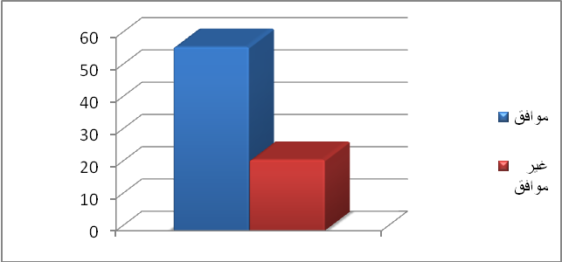

الشكل(8):الالتزام بمعالجة الاضرار التي تحدث بعد البيع و تطوير مستمر للمنتجات
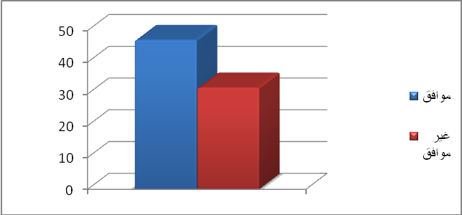
الشكل(9):الاهتمام بحقوق المستهلك و حمايته و حماية بيئته
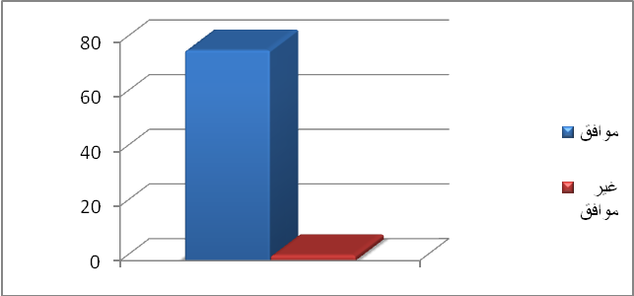
الشكل (10):تعمل جمعيات حماية المستهلك على تحسيس الشركة بالمسؤولية الاجتماعية في كافة أعمالها
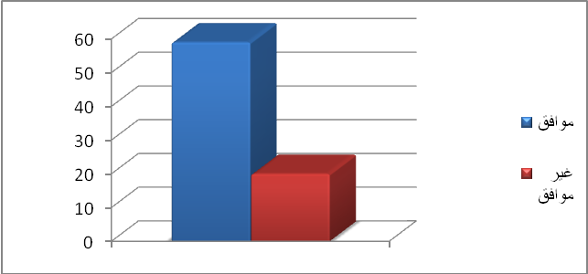

الشكل (11):توافق على العمل في شركة تعمل بمبادئ المسؤولية الإجتماعية
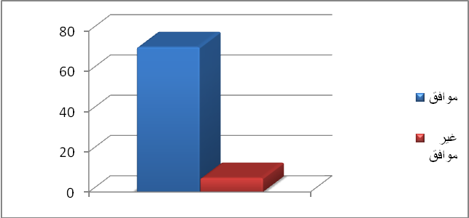
الشكل (12):تحس أن عملك يتم وفق مبادئ أخلاقية و اجتماعية
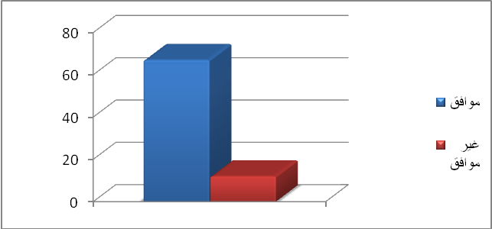
الشكل(13):توافق على مبدأ حماية المستهلك
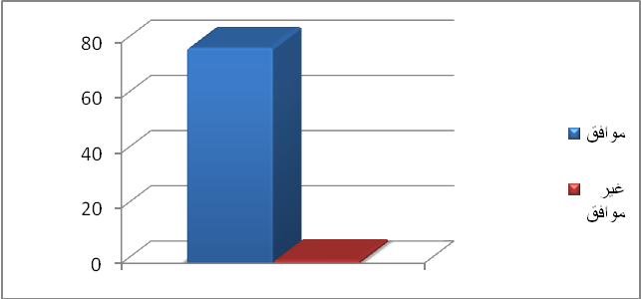

الشكل(14):المستهلك يمثل لك مصدر لجني الأموال فقط
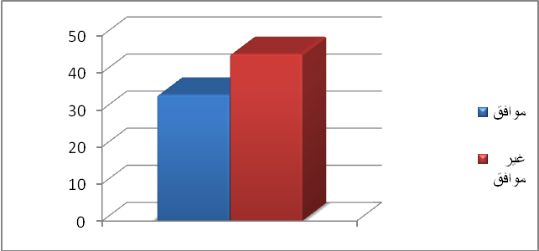
الهوامش:

كان الهدف الوحيد والرئيسي للشركات هو تعظيم الربح من خلال تحقيق أكبر عائد ممكن من استثماراتهم، وأن تحقيق الربح سوف يتبعه تجسيد أهداف المجتمع بصورة تلقائية.
أحمد السيد طه كردي،إدارة الصورة الذهنية للمنظمات في إطار واقع المسؤولية الاجتماعية،جامعة بنها،مصر،2011، ص15.
صالح السحيباني،المسئولية الاجتماعية و دورها في مشاركة القطاع الخاص في التنمية:حالة تطبيقية على المملكة العربية السعودية، المؤتمر الدولي حول:- القطاع الخاص في التنمية:تقييم و استشراف- 23-25 مارس 2009، بيروت، لبنان،ص03.بتصرف.
http://www.wbcsd.org. 26/10/2011 تم تصفحه بتاريخ
أحمد السيد طه كردي، مرجع سبق ذكره.
أحمد السيد طه كردي، مرجع سبق ذكره.
تعتبر المساءلة مكونا رئيسيا من المسؤولية الاجتماعية .
ثامر البكري، التسويق و المسؤولية الاجتماعية ، الاردن ،دار وائل للنشر، ،ط1،2001،ص113.
نفس المرجع السابق،ص114.
نفس المرجع السابق،ص 114.
نفس المرجع السابق،ص 115.
نفس المرجع السابق،ص 115.
نفس المرجع السابق،ص 118-119.
الداوي الشيخ، تحليل آليات حماية المستهلك في ظل الخداع والغش التسويقي، حالة الجزائر،جامعة الجزائر،ص9-10.
نفس المرجع السابق.
نفس المرجع السابق.
نفس المرجع السابق.
طاهر الغالبي، صالح العامري، مرجع سبق ذكره، ص 244-258.

